Training 21 provU11 18/10: aanvallende combinaties: diep of breed openen, ruimte maken voor jezelf of ploegmaats
Opwarming: 15 min: coördinatieoefeningen(afstand: 15m)(alle spelers samen)(elke oef 2 keer)
- Hielen tegen zitvlak met armen achter de rug
- Helen tegen zitvlak met arminzet
- knieën heffen armen op de rug
- knieën heffen + armen meebewegen
- Knie+armbeweging met sprong(huppel)
- Lopen met grote passen
- Lopen: linker knie heffen, rechter niet
- Lopen: rechterknie heffen, linker niet
- Starten door voet eerst vooruit in plaats van achteruit te zetten(3x)
- 8 maken rond en over een stok + versnelling(4x)
Wedstrijdvorm: 4 – 4(15’)
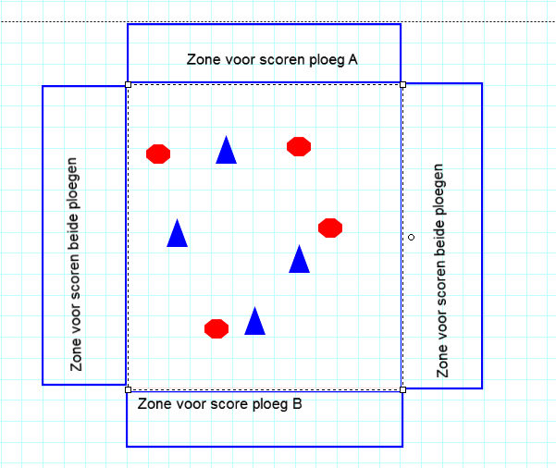
Spelers kunnen scoren door speler aan te spelen die diep of breed vrijloopt in de gemarkeerde zone.
Score in de breedte zone = 1 punt, score in de diepte zone= 3 punten
Opgelet: speler moet in de zone komen en hier nog niet staan.
Defensieve coaching: maak spelers attent dat ze de passlijnen naar de diepe speler afsluiten(je wilt geen 3 punten tegen)

Afwerkvorm: spits maakt ruimte voor CM(15’)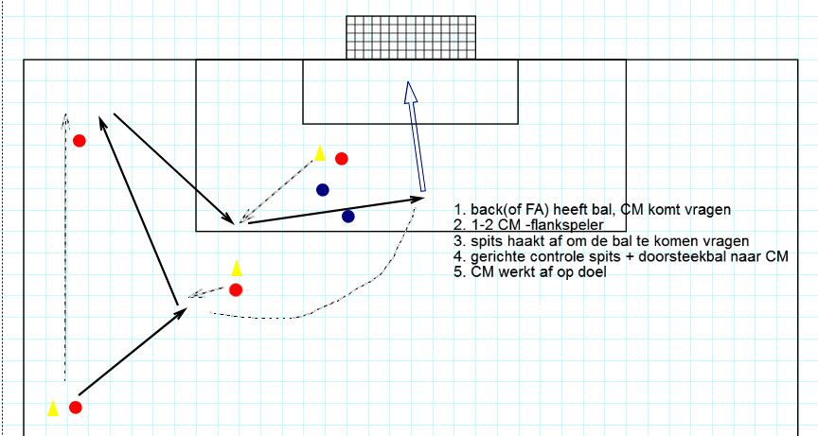
Wedstrijdvorm: 4-3:10’
Aanvallende ruit tegen verdedigend trio: zowel aanval als verdediging coachen:
Aanval: uit elkaar bewegen, snel laten rondgaan , nooit achter de man staan
Verdediging: centrum gesloten houden, gevaarlijkste man kiezen, passlijnen naar het centrum afsluiten, man dekken bij voorzet
Afwerkoefening: herhaling: bezetting voor doel bij flankvoorzet: integreren verdedigers
Wedstrijdje: nadruk op ruimtes zoeken en creëren door uit elkaar en van de bal weg te bewegen

